附件3：
中国力量之都
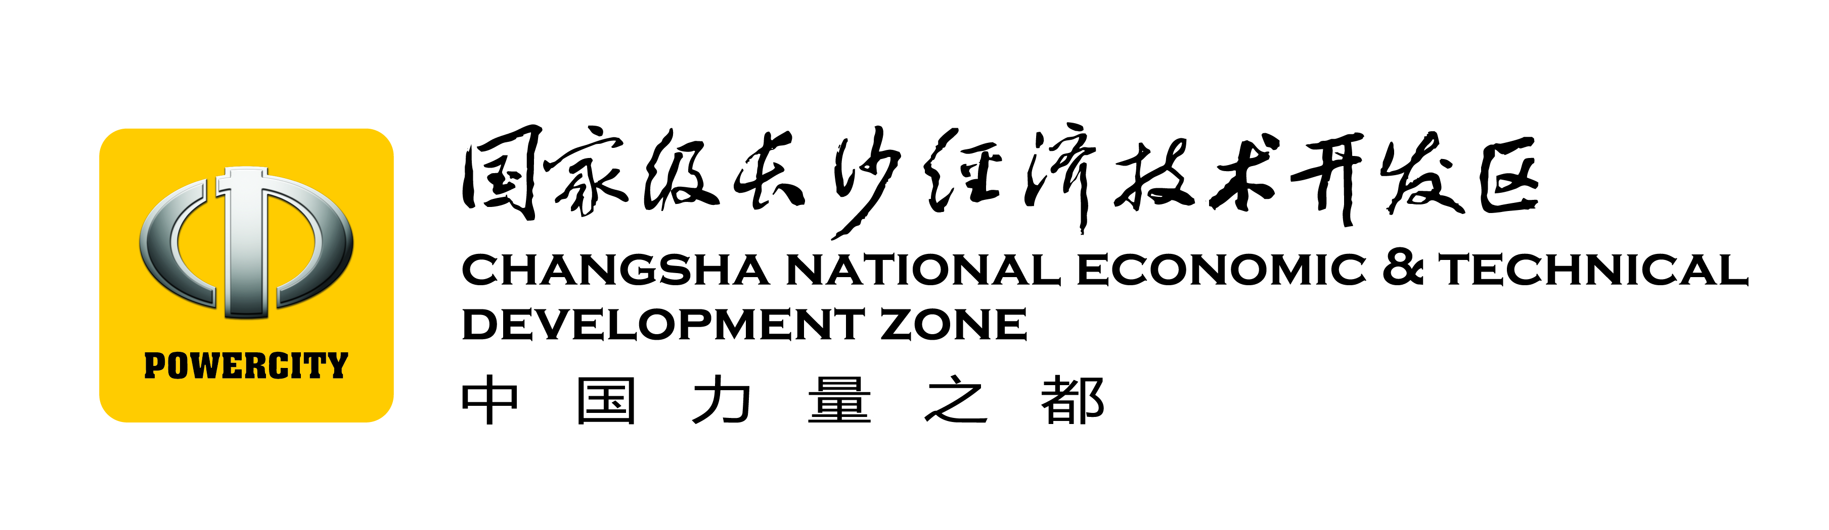
----国家级长沙经济技术开发区简介

长沙经济技术开发区地处湖南省会长沙东郊，2000年经国务院批复升格为国家级经济技术开发区，规划面积105平方公里，下辖星沙、榔梨、黄花三个工业园。
2015年，全区实现规模工业总产值1811亿元，实现工商税收106亿元，全区拥有企业2200余家，其中规模以上工业企业152家，年产值亿元以上企业72家，过10亿元企业21家，世界500强企业31家，已成为长沙乃至湖南工业发展的重要增长极和核心驱动力。园区先后被评为“国家新型工业化产业示范基地”、“国家知识产权示范园区”、“国家工业生态示范园区”、“中国最具投资潜力十强开发区”、“湖南省优化经济发展环境示范区”、“湖南省发展开放型经济先进单位”。近年来，园区在转型创新发展方面形成以下特点：
一是产业集聚优势突出。建区以来，园区坚持“工业立区、产业兴区、招商活区、科技强区、建设扩区、和谐安区”的发展思路，走出了一条高速度、高科技、高效益的科学发展之路，形成了三大主导产业，即以三一重工、中联起重机、山河智能、铁建重工等为代表的工程机械产业，以上汽大众、广汽菲克、广汽三菱、北汽福田、众泰汽车、德国博世、日本住友等为代表的汽车及零部件产业，以蓝思科技、纽曼科技、长城信息等为代表的电子信息产业。近年来，园区大力培育发展战略性新兴产业，集成电路、节能环保、住宅产业化、大健康产业、电子商务、现代服务业等新兴产业蓬勃发展，新的经济增长极正加快形成。
二是招商引资提质增效。园区始终坚持“招大引强”战略，围绕主导产业、战略性新兴产业招商引资，着力引进重大战略投资项目，近年来园区每年引进投资过50亿元项目2个以上。持续创新招商方式，精准开展产业链招商、二次招商、以商招商、园区共建招商，鼓励和支持公司化、专业化和市场化招商等，“中国（长沙）工程机械配套件博览会”已成为园区招商节会的闪亮名片；实施“招商选资”战略，严格执行招商新规，提高项目准入门槛，注重招商项目产出效益，不断提升招商引资的层次和水平；加快“招才引智”步伐，深入实施《招才引智三年行动计划》，大力引进高层次人才，为项目入驻提供强有力的人才保障和智力支撑。引进了上海大众、长沙科技新城、克莱斯勒等一批成长性好、带动力强的优质项目；助推了以广汽菲克、三一集团、北汽福田、长丰集团、铁建重工、蓝思科技、千山药机、博世汽车等一大批本土企业增资扩股、“裂变发展”。同时，主动融入“一带一路”战略，借力星沙海关、长沙出入境检验检疫局等驻区平台，依托埃塞·湖南装备制造合作园区、“湖南·星沙走进东盟”经贸系列活动等载体，鼓励支持企业“走出去”投资建厂，三一重工、中联重科、千山药机等优势企业先后跨出国门，在欧洲、美洲、非洲、南亚等地区建立研发中心及生产基地。
三是创新驱动引领发展。依托“国家知识产权示范园区”平台，深入实施创新驱动战略，大力推进“专利驱动创新工程”，主动对接“大众创业、万众创新”、“135”工程等战略，全力支持三一众智新城等一批孵化载体、众创基地建设，激发全社会创新潜能和创业活力。目前，全区拥有国家级企业技术中心5家，参与建设国家工程研究中心1家，博士后科研工作站10家；直接从事研究与开发的科研人员8000余人，其中高级职称4000多人。园区高新技术规模企业产值占全区工业总产值88%，高新技术企业已成为推动园区经济发展的主导力量。
四是产城融合多元推进。依托国家生态工业示范园区，按照两型发展、宜业宜居的要求，坚持以人为本，优化人居环境，加快推进产城融合。坚持高起点规划、高标准建设、高品质配套，加快打造星沙商务中心区、泉塘、人民东路等商业中心，全面推进绿化亮化、道路改造、公租房建设、交通优化、地下管网等提质工程，大力实施“三年造绿行动计划”，不断提升城市档次品质。全面推进公共服务项目，建成湖南省第一所真正意义上的国际学校，加快建设产业工人活动中心等一批公共活动项目，着力优化企业员工集中居住小区服务管理，重点促进学校、医院、公园、农贸中心、商场、文体活动中心等基础配套全覆盖。创新社会治理，深化平安园区建设，园区先后荣获“中国人居环境范例奖”、“中国最具幸福感城市”等称号。
五是体制机制持续创新。园区在改革中先行先试，不断提升发展优势。牢固树立“纳税人至上”的理念，在全省率先实施“宁静日”制度、“无费区”制度、公开承诺制度、限期交办制度和全程代办制度等，深入开展领导干部联系项目、“学习与服务”等品牌活动，实行“封闭管理，独立运行”，推行“一次告知、全程服务、并联审批、限时办结、效能问责”，不断完善公共服务平台，行政服务效能位居全省前列。完善星沙海关、长沙出入境检验检疫局等服务平台，全面深化园区行政审批制度改革，推进园区诚信体系建设等。坚持政企分开、公司化运作，推动园区建设运营管理方式转型。坚持市场导向推进“以区带园”，星沙、黄花、榔梨等托管园区发展迅速，汨罗产业园、新疆鄯善工业园等“飞地园区”加快推进，园区辐射带动作用不断加强。党的建设全面加强，高度重视非公有制经济组织党建工作，基层党建实现“有效覆盖”，三一重工党委等被评为“全国双强百佳党组织”。
放眼未来，长沙经开区将致力打造“中国力量之都”，全力打造工程机械和汽车制造两个千亿产业集群，培育十大百亿元企业，为建设“世界工程机械之都”、“中国汽车产业集群新板块”奠定坚实基础。

注：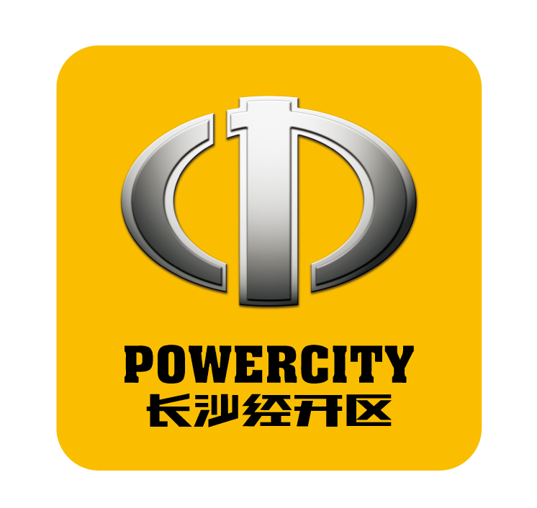为经开区的LOGO标志，其寓义可在长沙经开区网站上查询。

